Quick Start

Visitante

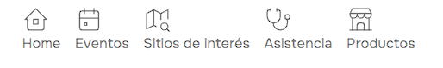

Como visitante en la parte superior se encuentran las categorías de mayor interés para el turista.

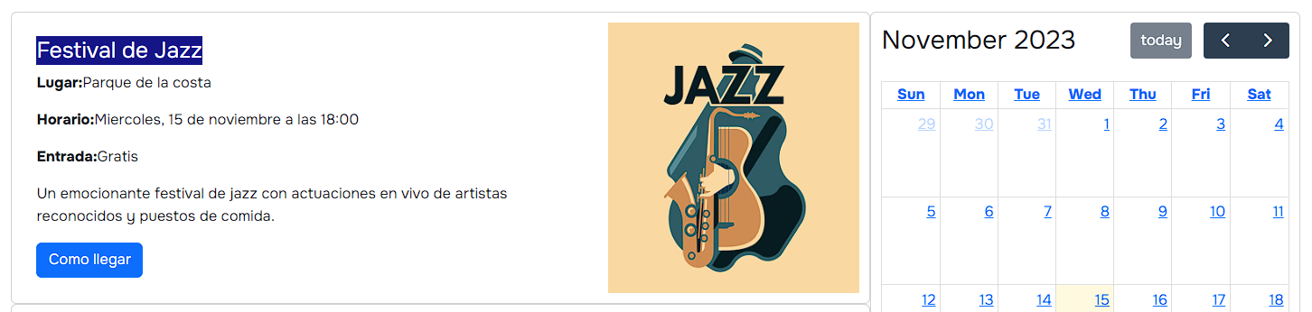

Haciendo click en Eventos, se encontrará con una lista de ellos detallando la hora y lugar junto con una descripción y costo de entrada, incluso a la derecha se encuentra un calendario donde están marcados los distintos eventos.

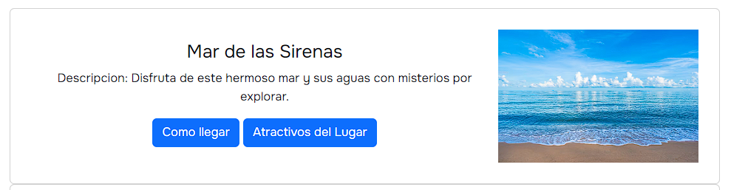

Haciendo click en Sitios de interés, se encontrará con los distintos sitios disponibles para visitar, cada uno con una pequeña descripción. Si se hace click en atractivos del lugar colapsará una lista de ellos con una descripción de lo que tratan.

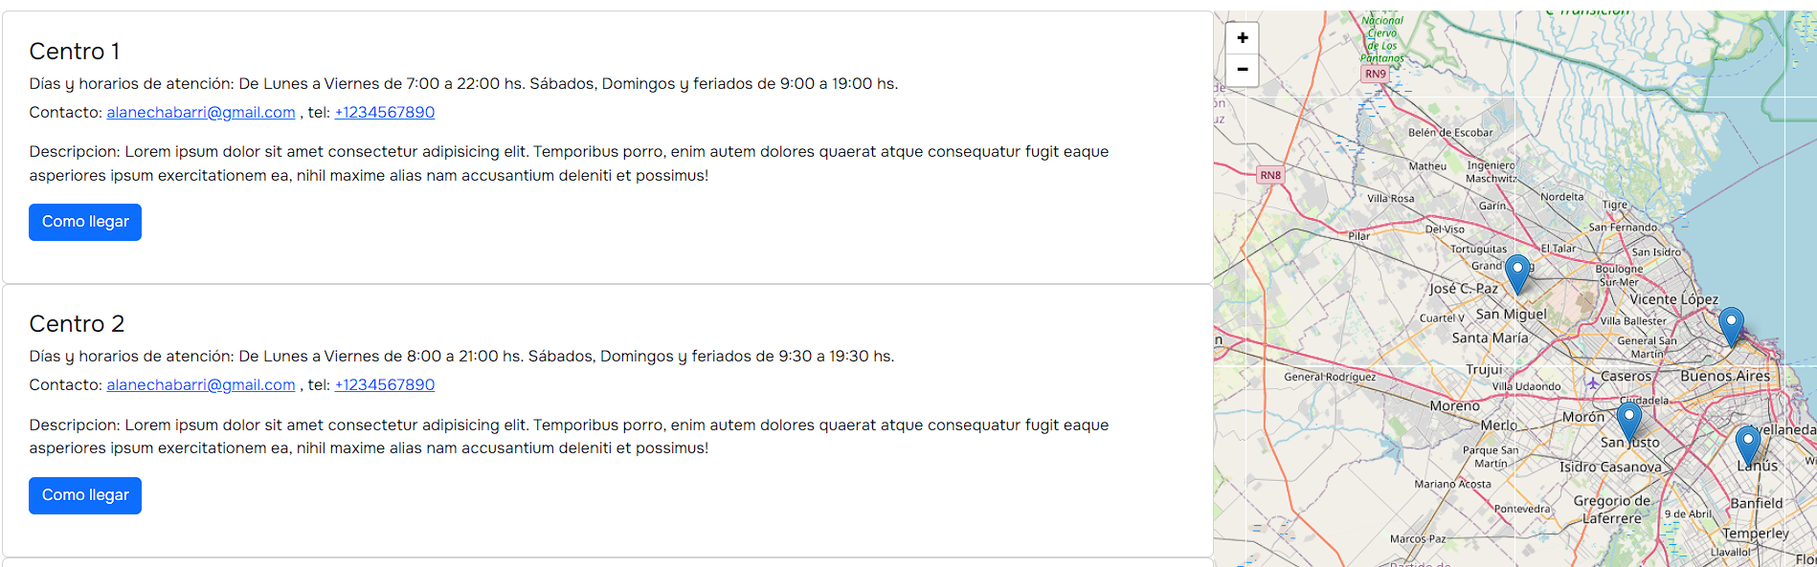

Haciendo click en Asistencia, se encontrará con los centros de asistencia tanto fijos como móviles con sus días y horarios y botón para saber como llegar. Además se dispone de un mapa en la parte derecha para poder averiguar rápidamente de cual asistencia uno está más cerca.

Personal Secretaria

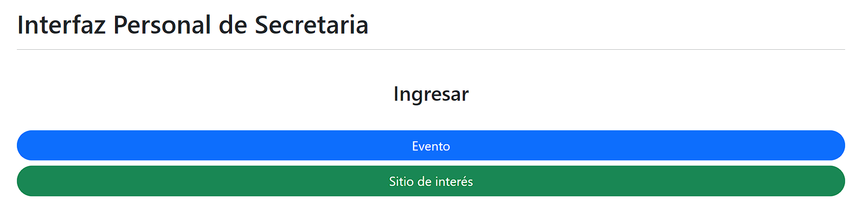

En la pantalla principal del personal de secretaría se puede seleccionar si se quiere ingresar un Evento o un Sitio de interés.

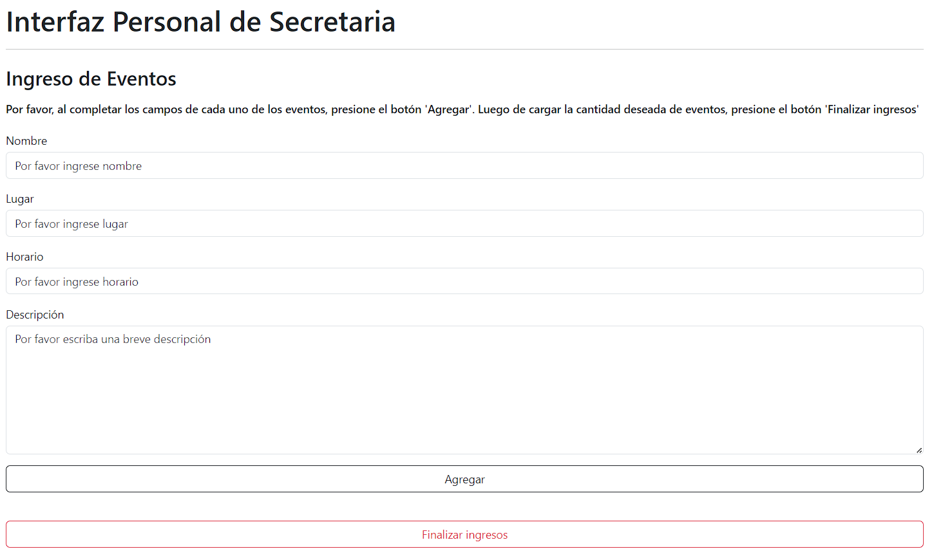

Haciendo click en Evento, se aparecerá el formulario para completar, tenga en cuenta que puede crear todos los eventos que quiera utilizando el botón Agregar y luego cuando termine toca el botón Finalizar ingresos. Finalmente se descargará el archivo que contiene todos los eventos nuevos junto con los preexistentes.

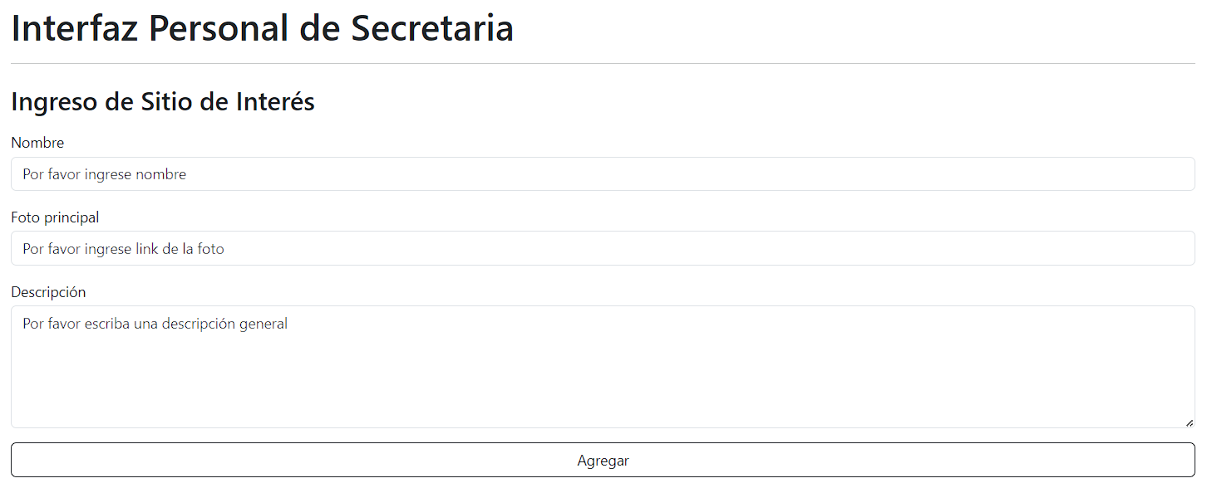

Haciendo click en Sitio de Interés, se aparecerá el formulario para completar, una vez completado se aparecerá otro formulario donde podrá agregar todos los atractivos del sitio que usted quiera y al finalizar tocar el botón Finalizar ingreso de atractivos. Luego de esto, se aparecerá dos opciones, una es agregar otro sitio y otra es finalizar ingresos. Finalmente se descargará el archivo que contiene todos los sitios y atractivos nuevos junto con los preexistentes.